CONCOURS ARTS ET MÉTIERS ParisTech - ESTP - POLYTECH
Épreuve de Physique - Modélisation PSI
Durée 3 h
Si, au cours de l'épreuve, un candidat repère ce qui lui semble être une erreur d'énoncé, d'une part il le signale au chef de salle, d'autre part il le signale sur sa copie et poursuit sa composition en indiquant les raisons des initiatives qu'il est amené à prendre.
L'usage de calculatrices est autorisé.
AVERTISSEMENT
Remarques préliminaires importantes : il est rappelé aux candidat(e)s que
- Les explications des phénomènes étudiés interviennent dans la notation au même titre que les développements analytiques et les applications numériques; les résultats exprimés sans unité ne seront pas comptabilisés.
- Tout au long de l'énoncé, les paragraphes en italiques ont pour objet d'aider à la compréhension du problème.
- Tout résultat fourni dans l'énoncé peut être admis et utilisé par la suite, même s'il n'a pas été démontré par le(la) candidat(e).
- La lecture ou l'écriture de programme peut se faire aussi bien en python qu'en scilab. Une annexe syntaxique python scilab est présente en fin d'épreuve.
La présentation, la lisibilité, l'orthographe, la qualité de la rédaction, la clarté et la précision des raisonnements entreront pour une part importante dans l'appréciation des copies. En particulier, les résultats non justifiés ne seront pas pris en compte. Les candidats sont invités à encadrer les résultats de leurs calculs.
«Un robot est une machine équipée de capacités de perception, de décision et d'action qui lui permettent d'agir de manière autonome dans son environnement en fonction de la perception qu'il en a. » David Filliat - ENSTA ParisTech
La robotique est donc un très bon exemple de domaine pluridisciplinaire qui implique de nombreuses thématiques. Le but de ce problème est d'étudier quelques caractéristiques d'un robot autonome. II comporte deux volets : le premier étudie les propriétés de la télémétrie par ultrasons et le second a pour but de déterminer les principaux paramètres physiques du moteur qui alimente le robot.
PREMIERE PARTIE TÉLÉMETRIE PAR ULTRASONS
A / DÉTECTEUR À ULTRASONS
La recherche du maximum d'information sur l'environnement est une quête perpétuelle en robotique.
Pour se faire, la télémétrie, qui consiste à mesurer des distances, est extrêmement importante. Elle permet au robot de déterminer la position des obstacles (ou leur absence) et ainsi de prendre la décision adéquate.
Dans un premier temps, on compare à l'aide du Cahier Technique suivant deux types de télémétrie.
Les différentes technologies de détecteurs
A. Les détecteurs photoélectriques
Leur principe les rend aptes à détecter tous types d'objets, qu'ils soient opaques, réfléchissants ou même quasi-transparents.
Principe : Une diode électroluminescente (LED) émet des impulsions lumineuses, généralement dans l'infrarouge proche ( 850 à 950 nm ). Cette lumière est reçue ou non par une photodiode ou un phototransistor en fonction de la présence ou l'absence d'un objet à étudier.
II existe différents systèmes de détection, le système à réflexion directe (sur l'objet) consiste par exemple, à utiliser la réflexion directe (diffuse) de l'objet à détecter.
Points faibles : la distance de détection de ce système est faible (jusqu'à 2 m ). De plus elle varie avec la couleur de l'objet à « voir » et du fond dans lequel il se trouve (pour un réglage donné, la distance de détection est plus grande pour un objet blanc que pour un objet gris ou noir) et un arrièreplan plus clair que l'objet à détecter peut rendre le système inopérant.
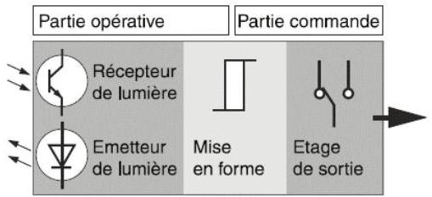
Principe d'un détecteur photoélectrique
B. Les détecteurs à ultrasons
Les ultrasons sont produits électriquement à l'aide d'un transducteur électroacoustique (effet piézoélectrique) qui convertit l'énergie électrique qui lui est fournie en vibrations mécaniques.
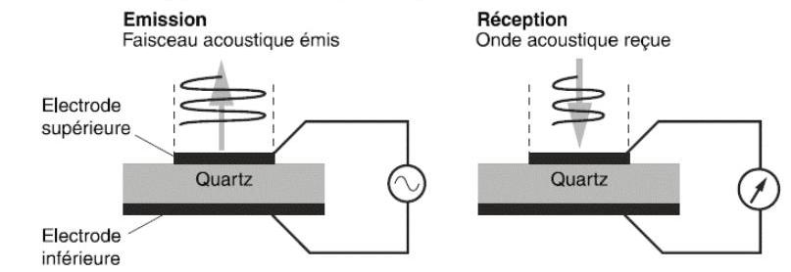
Principe d'un transducteur électroacoustique
Le principe est de mesurer le temps de propagation entre le capteur et la cible. L'avantage des capteurs ultrasons est de pouvoir fonctionner à grande distance (jusqu'à 10 m ), mais surtout d'être capable de détecter tout objet réfléchissant le son indépendamment de la forme et de la couleur.
Facteurs d'influence : les détecteurs à ultrasons sont particulièrement adaptés à la détection d'objet dur et présentant une surface plane et perpendiculaire à l'axe de détection. Cependant le fonctionnement du détecteur à ultrasons peut être perturbé par différents facteurs :
- Les courants d'air brusques et de forte intensité peuvent accélérer ou dévier l'onde acoustique.
- Les gradients de température importants dans le domaine de détection : une forte chaleur dégagée par un objet crée des zones de température différentes qui modifient le temps de propagation de l'onde et empêchent une détection fiable.
- Les isolants phoniques : les matériaux tels le coton, les tissus, le caoutchouc, absorbent le son. - L'angle entre la face de l'objet à détecter et l'axe de référence du détecteur.
Cahier Technique Schneider Electric nº209
Pour choisir la solution la plus adaptée à l'utilisation du robot autonome, on choisit de présenter les principaux avantages et inconvénients des deux solutions dans un tableau.
 | Ultrason | Infrarouge
Portée | Abordé dans la question A1 | Abordé dans la question A1
Nature des matériaux compatibles | Abordé dans la question A2 | Abordé dans la question A2
Facteurs d'influence | Abordé dans la question A3 | Abordé dans la question A3
Directivité | Les ultrasons sont très évasifs (cône d'émission large d'environ ${30}^{∘}$ ), ce qui peut être un avantage (détection d'obstacle rapprochée) ou un inconvénient (détection d'obstacles sur les côtés alors que la route en face est dégagée). | La directivité est très précise (cône d'émission d'environ $5^{∘}$ ).
Coût | Quelques dizaines d'euros | Quelques dizaines d'euros

A1. À l'aide des informations apportées par ce Cahier Technique, comparer les portées de ces deux détecteurs.
A2. Comparer les capacités de détection des deux capteurs en fonction de la nature du matériau et de la couleur de l'obstacle.
A3. Relever au moins un facteur d'influence perturbant la détection par ultrasons et un perturbant la détection par infrarouges.
Pour produire les ultrasons, on utilise l'effet piézoélectrique inverse que possède une lame de quartz. Si ses deux faces sont soumises à une tension alternative de haute fréquence $f_{0}$, soit $u_{0}(t)=U_{0}cos⁡\left(2πf_{0}t\right)$, elle se met à vibrer à la même fréquence $f_{0}$, ce qui engendre une onde ultrasonore dans le milieu environnant.
A4. Pour obtenir des ultrasons, donner l'ordre de grandeur caractéristique de la fréquence $f_{0}$ de la tension alternative à laquelle il faut soumettre la lame de quartz. On précisera les limites du domaine des fréquences des signaux acoustiques audibles par l'homme.
A5. Quel est le nom du phénomène physique à l'origine de l'élargissement des ondes émises ? Dans le tableau, ce phénomène est caractérisé par le cône d'émission. Quelle(s) est (sont) le(s) grandeur(s) physique(s) qui permettent d'expliquer l'écart entre les cônes d'émission ?
A6. Nommer un autre exemple d'utilisation de détecteurs par ultrasons, ainsi qu'un autre exemple d'utilisation de détecteurs infrarouges.
Dans toute la suite de la première partie sur la télémétrie, on considère que le détecteur par ultrasons a été choisi et on cherche à comprendre les facteurs perturbant le fonctionnement du détecteur à ultrasons. Dans la sous-partie B, on étudie pourquoi «les forts gradients de température [...] empêchent une détection fiable » ; puis on s'intéresse, dans la sous-partie $C$, au problème «des isolants phoniques » et pour finir, on analyse le problème de la détection d'obstacles mobiles dans la sous-partie D.
B / CÉLÉRITÉ DE L'ONDE ULTRASONORE
On étudie la propagation d'une onde ultrasonore produite dans l'air.
L'air est assimilé à un gaz parfait, initialement au repos de vitesse $\vec{v_{0}}=\vec{0}$, et qui en l'absence de toute perturbation possède une masse volumique $μ_{0}$, une pression $P_{0}$ et à une température $T_{0}$.
On suppose que la lame de quartz, positionnée à l'abscisse $x=0$, transmet ses vibrations aux couches d'air environnantes et crée ainsi une onde ultrasonore sinusoïdale de fréquence $f_{0}$ se propageant suivant ( $0,\vec{e_{x}}$ ) à la célérité $c$.
Le passage de l'onde perturbe l'équilibre.
En un point $M$ de l'air d'abscisse $x$, à l'instant $t$, on note ainsi :
- $p(x,t)$ la pression avec :
$$p(x,t)=P_{0}+p_{1}(x,t)$$
- $μ(x,t)$ la masse volumique avec :
$$μ(x,t)=μ_{0}+μ_{1}(x,t),$$
- $\vec{v}(x,t)=v(x,t)\vec{e_{x}}$ le champ des vitesses avec:
$$\vec{v}(x,t)=\vec{v_{0}}+v_{1}(x,t)\vec{e_{x}} \text{ où }v_{1}(x,t)\text{ est petit devant }c.$$
L'écoulement du fluide est considéré parfait et on néglige l'action de la pesanteur.
On donne la constante des gaz parfaits : $R=8,31 J.{mol}^{−1}.K^{−1}$.
Dans toute la suite, on se place dans l'approximation acoustique. Cela signifie que :
- on considère des ondes de faible amplitude, pour lesquelles la surpression $p_{1}$ est très petite par rapport à la pression $P_{0}$ de l'air au repos : $\left|p_{1}\right|≪P_{0}$;
- on mène les calculs au premier ordre.
B1. L'air étant assimilé à un gaz parfait de masse molaire $M_{a}$, à la température $T_{0}$ supposée (dans un premier temps) constante, retrouver l'expression de la pression $p$ de l'air en fonction de $μ,M_{a},T_{0}$ et $R$. En déduire que l'approximation acoustique se traduit aussi par la relation $μ_{1}≪μ_{0}$.
Bilan de masse
On considère un volume élémentaire d'air d $τ$, fixe dans le référentiel du laboratoire, contenu dans un cylindre de section $S$ constante, d'axe ( $0,\vec{e_{x}}$ ) et compris entre les surfaces situées en $x$ et en $x+dx$. Ce système est ouvert.
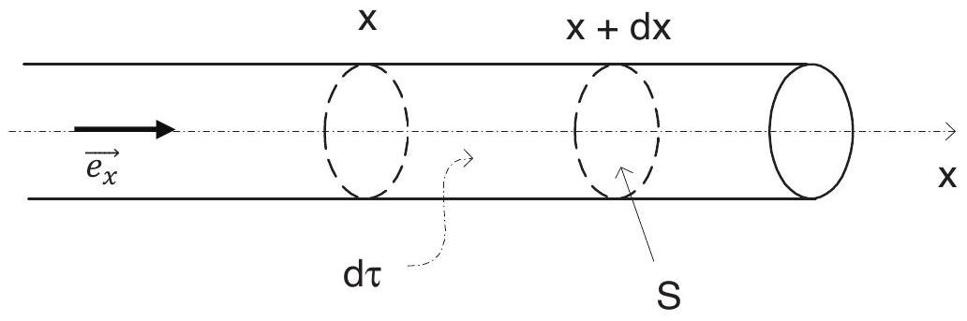
Figure 1 - Volume élémentaire d'air
B2. Donner l'expression de la masse $dm(t)$ présente dans le volume $dτ$ à l'instant $t$. De même pour la masse $dm(t+dt)$ présente dans le volume $dτ$ à l'instant $t+dt$.
B3. Exprimer la masse $δm_{e}$ entrant dans $dτ$ pendant la durée $dt$ par la surface située en $x$. Même question pour la masse $δm_{s}$ sortant de $dτ$ pendant la durée $dt$ par la surface située en $x+dx$.
B4. Montrer que, dans le cas de l'approximation acoustique, la conservation de la masse pour le système étudié se traduit par la relation (R1) :
$$\frac{∂μ_{1}}{∂t}+μ_{0}\frac{∂v_{1}}{∂x}=0$$
Équation du mouvement
La loi de la quantité de mouvement, appliquée à la particule de fluide contenue dans le cylindre précédemment défini, conduit à la relation suivante :
$$μ\frac{∂\vec{v}}{∂t}=−\vec{grad}p$$
B5. Que devient l'expression précédente, dans le cas unidimensionnel et dans le cadre de l'approximation acoustique? On appelle (R2) la relation ainsi obtenue.
Évolution isentropique
Historiquement, Isaac Newton a supposé que les particules d'air subissent une transformation isotherme lors du passage d'une onde sonore. Cette hypothèse s'est avérée en désaccord avec les valeurs expérimentales de la célérité des ondes sonores. Ce fut Pierre Simon de Laplace qui montra que l'hypothèse d'une transformation isentropique est plus adéquate.
B6. On considère que, pour des ondes ultrasonores se propageant dans des fluides, l'hypothèse adiabatique est adéquate. Justifier succinctement et sans calculs, la raison de cette hypothèse.
Les particules d'air subissant une transformation isentropique lors du passage de l'onde ultrasonore, on définit alors l'expression du coefficient de compressibilité isentropique :
$$χ_{S}=\frac{1}{μ}{\left(\frac{∂μ}{∂p}\right)}_{S}$$
B7. Établir, dans le cas de l'approximation acoustique, la relation liant $μ_{1}$ à $μ_{0},p_{1}$ et $χ_{S}$. Cette relation constitue la relation (R3).
Équation de propagation
B8. En utilisant les relations (R1), (R2) et (R3), montrer que la surpression $p_{1}$ vérifie l'équation de d'Alembert à une dimension :
$$\frac{∂^{2}p_{1}}{∂x^{2}}−\frac{1}{c^{2}}\frac{∂^{2}p_{1}}{∂t^{2}}=0$$
On donnera l'expression de la célérité $c$ de l'onde ultrasonore en fonction de $μ_{0}$ et $χ_{S}$.
B9. L'air étant assimilé à un gaz parfait de coefficient $γ$ (rapport des capacités thermiques à pression et volume constant), exprimer $χ_{S}$ en fonction de $γ$ et $P_{0}$ et en déduire que l'expression de la célérité $c$ est :
$$c\left(T_{0}\right)=\sqrt{\frac{γRT_{0}}{M_{a}}}.$$
On notera par la suite $c_{0}$, la valeur de $c\left(T_{273}\right)$ pour une température $T_{273}=273 K$.
Précision des mesures par télémétrie par ultrasons
On suppose, dans cette partie, que l'onde est bien réfléchie sur un obstacle. La mesure du temps de propagation de l'onde, connaissant sa célérité, permet de déterminer la distance parcourue par l'onde lors d'un aller-retour entre le robot et l'obstacle.
Sur un document technique concernant la télémétrie par ultrasons dans le cas d'un robot autonome, on trouve le graphe suivant :
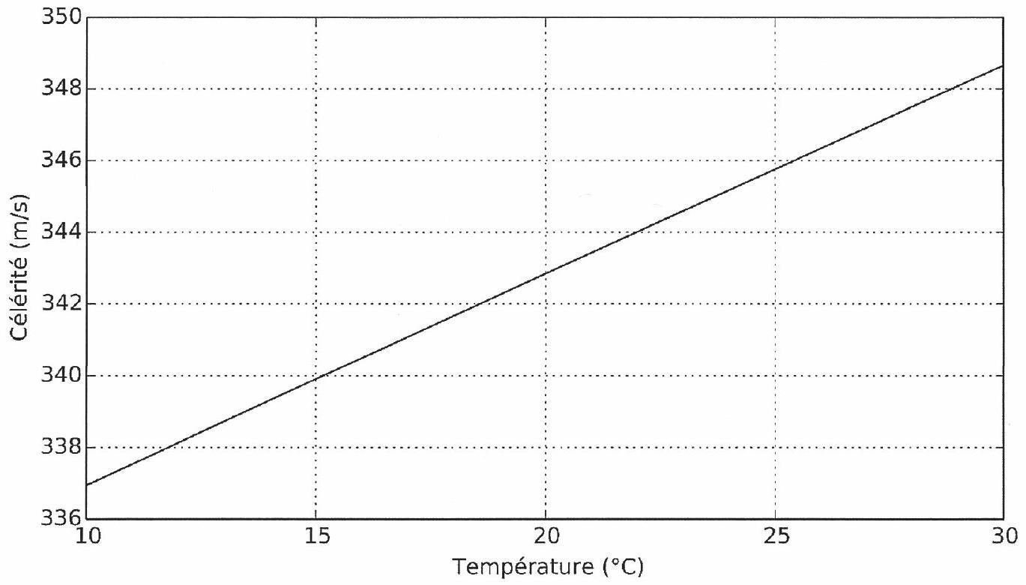
Figure 2 - Célérité des ultrasons en fonction la température
B10. Sur l'intervalle envisagé de température (voir figure 2 ) l'évolution de la célérité des ultrasons est fonction de la température $θ$ mesurée en degré Celsius suivant la relation : $c(θ)=a⋅θ+b$. Déterminer graphiquement les valeurs de $a$ et de $b$.
B11. Sur l'intervalle envisagé de température de la figure 2, linéariser la relation obtenue à la question B9. Déterminer les expressions de $a$ et de $b$ en fonction de $c_{0}$ et $T_{273}=273 K$. Déduire de $b$ les valeurs numériques de $c_{0}$ et $γ$, sachant que dans le cas de l'air, $M_{a}=29,0 g.{mol}^{−1}$.
Le robot n'est pas équipé d'un capteur de température, les distances sont donc calculées avec une célérité $c\left(θ_{\text{ref }}\right)$ correspondant à une température de référence $θ_{\text{ref }}$. Sur la figure 3 , on trace l'écart entre la distance réelle $d_{r}$ parcourue par l'onde lors d'un aller-retour et la distance mesurée $d_{m}$ par le robot.
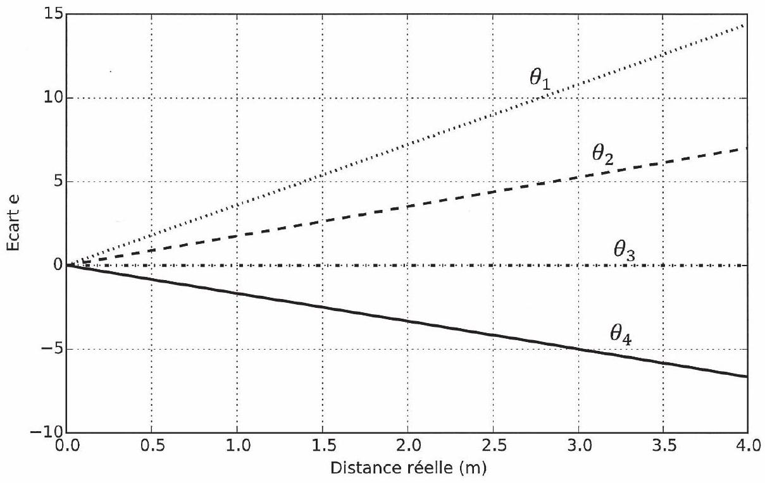
Figure 3 - Écart systématique $e$ entre la distance réelle $d_{r}$ parcourue par l'onde lors d'un allerretour et la distance mesurée $d_{m}$ par le robot pour différentes températures
En python 3 |  | En scilab
import numpy as np | 1
import matplotlib.pyplot as plt | 2 | function[ecart]=c(temp)
def C (temp) : | 3 | ecart=330.938*(1+temp/273)^0.5
return 330.938*(1+temp/273)**0.5 | 4 | endfunction
Temp=[0,10,20,30] | 5 | Temp=[0,10,20,30]
n=len(Temp) | 6 | $n=$ length ( Temp)
d=np.linspace(0,4,41) | 7 | d=0:0.1:4
$$N=len(d)$$ | 8 | N=length(d)
e=[ ] | 9 | e=[ ]
for $i$ in range( $n$ ) : | 11 | for $i=1:n$
e.append([]) | 12 | for $j=1:N$
for j in range(N): | 13 | $$e(i,j)=d(j)∗(c(20)/c(Temp(i))−1)∗100$$
e[i].append(d[j]*(c(20)/c(Temp[i])-1)*100) | 14 | end
plt.plot(d,e[i]) | 15 | plot(d,e(i,:))
 | 16 | end

Le programme proposé permet de tracer l'écart $e=d_{m}−d_{r}$ sur la mesure de distance induite par la variation de température.
B12. Justifier l'expression mathématique (lignes 13 et 14) du programme qui calcule la valeur de l'écart $e$. Quelle est la valeur de la température de référence $θ_{\text{ref }}$ ?
B13. D'après le programme, quelle est l'unité de l'écart $e$ qui devrait être précisée sur la figure 3 ? Quelles sont les valeurs numériques de $θ_{1},θ_{2},θ_{3}$ et $θ_{4}$ ? Pourquoi $e$ est-il négatif pour $θ_{4}$ ?
B14. Que vaut l'écart relatif pour une distance réelle robot-obstacle de $1,5 m$ et une température $θ={30}^{∘}C$ ? Est-il pertinent d'intégrer un capteur de température au robot pour estimer les perturbations dues aux variations de température pouvant exister dans le domaine de détection?
Dans toute la suite du problème, on prendra pour valeur de la célérité des ondes ultrasonores $c=343 m.s^{−1}$ pour une température de l'air de ${20}^{∘}C$.
C / RÉFLEXION DE L'ONDE ULTRASONORE
On désire, dans cette partie, vérifier que l'onde ultrasonore est bien réfléchie par les matériaux usuels rencontrés dans une maison.
Pour cela, on étudie la réflexion et la transmission d'une onde ultrasonore sur une interface plane séparant l'air (milieu 1) d'un milieu solide (milieu 2), les deux milieux sont supposés s'étendre à l'infini.
On considère que l'interface plane est de masse négligeable, imperméable, perpendiculaire à la direction de propagation et au repos dans le référentiel d'étude en l'absence d'onde acoustique. On place désormais l'origine du repère à l'interface.
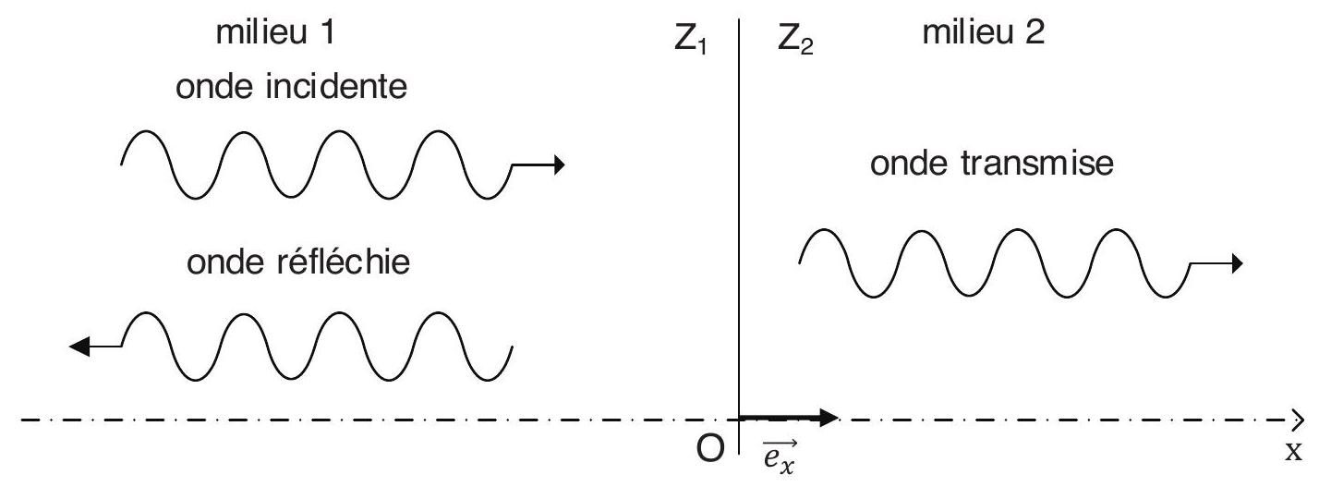
Figure 4 - Réflexion et transmission sur une interface plane
On considère le cas d'ondes planes progressives, harmoniques se propageant suivant l'axe $\left(0,\vec{e_{x}}\right)$ à la célérité $c$.
On adopte la notation complexe pour les surpressions instantanées et pour les vitesses instantanées.
De plus, on introduit l'impédance acoustique $Z_{i}$ d'un milieu $i$, coefficient supposé réel positif. On a donc pour l'onde incidente :
- $$\underline{{\vec{v}}_{i}}(x,t)=\underline{v_{i}}(x,t)\vec{e_{x}}=v_{i0}exp⁡\left[j\left(ω_{0}t−k_{i}x\right)\right]\vec{e_{x}}$$
- $\underline{p_{i}}(x,t)=p_{i0}exp⁡\left[j\left(ω_{0}t−k_{i}x\right)\right]=Z_{1}.v_{i0}exp⁡\left[j\left(ω_{0}t−k_{i}x\right)\right]$;
pour l'onde réfléchie :
- $$\underline{v_{r}}(x,t)=\underline{v_{r}}(x,t)\vec{e_{x}}=v_{r0}exp⁡\left[j\left(ω_{0}t+k_{r}x\right)\right]\vec{e_{x}}$$
- $\underline{p_{r}}(x,t)=p_{r0}exp⁡\left[j\left(ω_{0}t+k_{r}x\right)\right]=−Z_{1}⋅v_{r0}exp⁡\left[j\left(ω_{0}t+k_{r}x\right)\right]$;
et pour l'onde transmise :
- $$\underline{v_{t}}(x,t)=\underline{v_{t}}(x,t)\vec{e_{x}}=v_{t0}exp⁡\left[j\left(ω_{0}t−k_{t}x\right)\right]\vec{e_{x}}$$
- $\underline{p_{t}}(x,t)=p_{t0}exp⁡\left[j\left(ω_{0}t−k_{t}x\right)\right]=Z_{2}.v_{t0}exp⁡\left[j\left(ω_{0}t−k_{t}x\right)\right]$;
où toutes les amplitudes $v_{i0},v_{r0}$ et $v_{t0}$ sont des coefficients supposés réels.
C1. Expliciter la condition aux limites à l'interface pour la pression et montrer qu'elle conduit à la relation :
$$p_{i0}+p_{r0}=p_{t0}.$$
C2. Expliciter la condition aux limites à l'interface pour la vitesse et montrer qu'elle conduit à la relation :
$$v_{i0}+v_{r0}=v_{t0}.$$
C3. Déduire des relations (R4) et (R5) les expressions des coefficients de réflexion $r=\frac{v_{r0}}{v_{i0}}$ et de transmission $t=\frac{v_{t0}}{v_{i0}}$ en amplitude, en fonction de $Z_{1}$ et de $Z_{2}$.
On introduit le vecteur de Poynting acoustique réel $\vec{π}$ associé au vecteur de Poynting acoustique complexe $\underline{\vec{π}}$ défini par $\underline{\vec{π}}={\underline{p}}^{∗}⋅\underline{\vec{v}}$ où ${\underline{p}}^{∗}$ est le nombre complexe conjugué de $\underline{p}$. Le module de la valeur moyenne temporelle de $\vec{π}$ est donnée par la relation :
$$‖⟨\vec{π}⟩‖=\left\|\frac{1}{2}Re(\underline{\vec{π}})\right\|$$
où Re est la partie réelle d'un nombre complexe.
Au niveau de l'interface, en $x=0$, on définit les coefficients de réflexion et de transmission en puissance par :
$$R=\frac{\left\|\left\langle {\vec{π}}_{r}\right\rangle \right\|}{\left\|\left\langle {\vec{π}}_{i}\right\rangle \right\|} T=\frac{\left\|\left\langle {\vec{π}}_{t}\right\rangle \right\|}{\left\|\left\langle {\vec{π}}_{i}\right\rangle \right\|}$$
C4. Quelle est la signification physique du vecteur de Poynting $\vec{π}$ ? Quelle est son unité usuelle ?
C5. Exprimer $R$ et $T$ en fonction de $Z_{1}$ et de $Z_{2}$.
C6. En déduire que $R+T=1$. Que traduit cette relation?
Le tracé du coefficient de transmission en puissance entre deux milieux en fonction du rapport de leur impédance acoustique donne la courbe suivante :
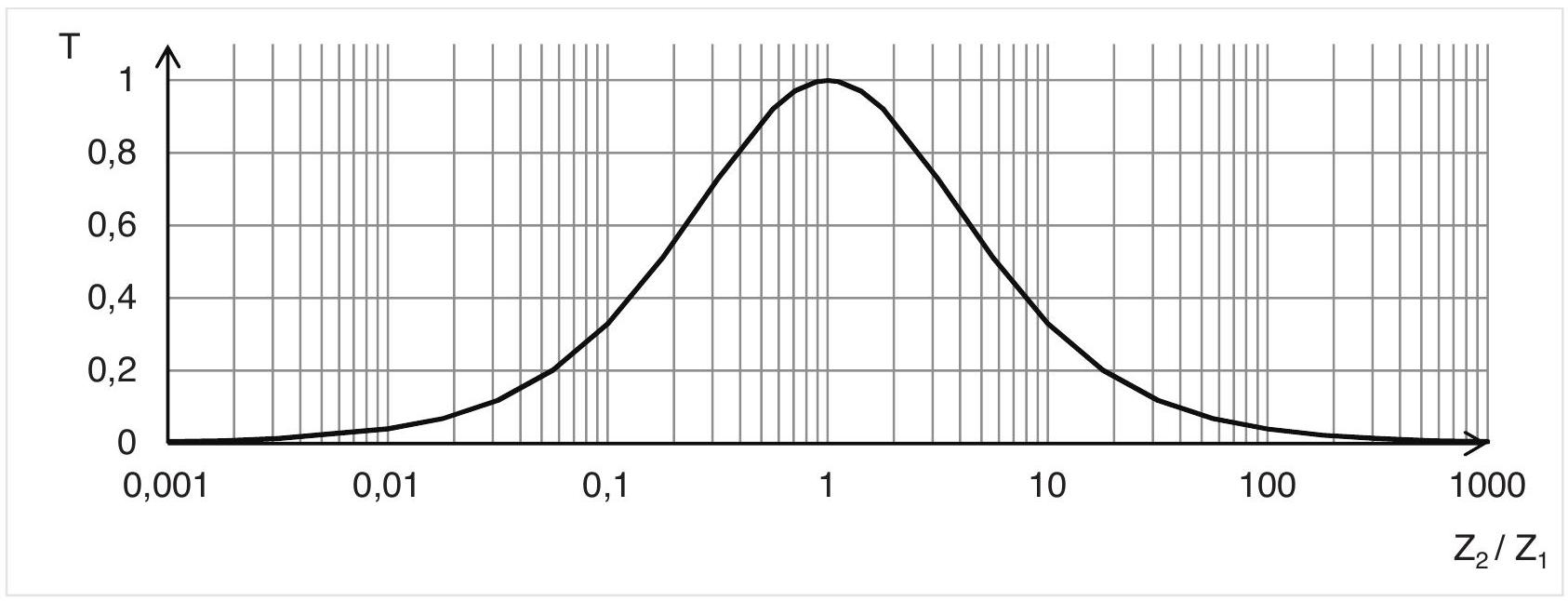
Figure 5 - Coefficient de transmission en puissance en fonction du rapport des impédances
Le tableau ci-dessous donne les valeurs de l'impédance acoustique de quelques milieux présents dans une maison.
Milieu | Impédance acoustique Z ( $kg.m^{−2}.s^{−1}$ )
air | 4,2. ${10}^{2}$
béton | 8,8. $10 ^{6}$
bois dur | 2,8. $10 ^{6}$
verre | 1,4. $10 ^{7}$
polystyrène expansé | 6,0.10 $^{3}$
milieu biologique | 1,5. $10 ^{6}$

Figure 6 - Impédance acoustique de quelques milieux
C7. En utilisant les figures 5 et 6 , et en expliquant votre raisonnement, déterminer le milieu que le robot autonome détectera le moins. Pour ce milieu, déterminer les valeurs des coefficients de réflexion et de transmission. L'onde est-elle bien réfléchie par les matériaux usuels rencontrés dans une maison ?
D / DÉTECTION D'UN OBSTACLE MOBILE
Effet Doppler
Le robot doit aussi être capable de détecter des obstacles mobiles : enfant ou animal domestique se déplaçant.
On étudie donc, dans cette partie, la réflexion d'une onde ultrasonore sur un obstacle (ou paroi) assimilé à une interface plane, imperméable, perpendiculaire à la direction de propagation.
L'obstacle se déplace en direction de l'émetteur à vitesse constante $\vec{V}=−V\vec{e_{x}}$.
On place l'origine du repère à la position initiale de l'obstacle, la position de ce dernier est donc: $x_{P}(t)=−Vt$
On admet, dans cette partie, qu'il n'y a pas d'onde transmise.
On néglige l'effet de l'écoulement de l'air engendré par le déplacement de la paroi, c'est-àdire que l'on considère que les ondes incidentes et réfléchies se propagent comme si l'air était au repos.
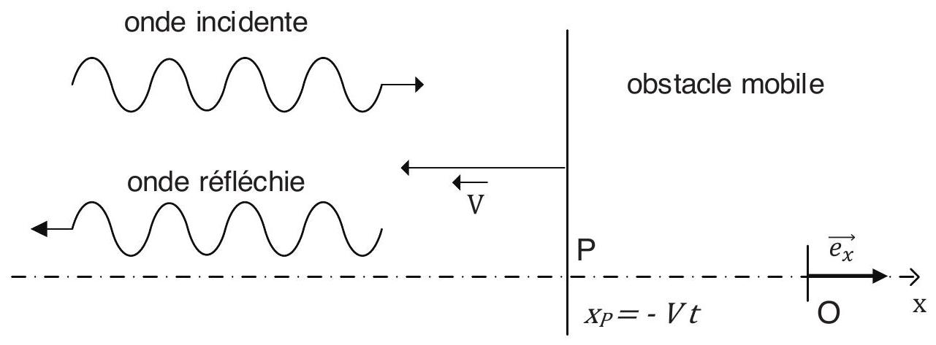
Figure 7 - Réflexion sur une interface plane mobile
On considère le cas d'ondes planes progressives, harmoniques se propageant suivant l'axe $\left(O,\vec{e_{x}}\right)$ à la célérité $c$.
On adopte la notation complexe pour les surpressions instantanées et pour les vitesses instantanées.
On a donc pour l'onde incidente :
- $$\underline{p_{i}}(x,t)=p_{i0}exp⁡\left[j\left(ω_{0}t−k_{i}x\right)\right]$$
- $$\underline{{\vec{v}}_{i}}(x,t)=\underline{v_{i}}(x,t)\vec{e_{x}}=v_{i0}exp⁡\left[j\left(ω_{0}t−k_{i}x\right)\right]\vec{e_{x}};$$
pour l'onde réfléchie :
- $$\underline{p_{r}}(x,t)=p_{r0}exp⁡\left[j\left(ω_{r}t+k_{r}x\right)\right]$$
- $\underline{\vec{v_{r}}}(x,t)=\underline{v_{r}}(x,t)\vec{e_{x}}=v_{r0}exp⁡\left[j\left(ω_{r}t+k_{r}x\right)\right]\vec{e_{x}}$.
D1. Sachant que les vitesses instantanées incidentes $\underline{{\vec{v}}_{i}}(x,t)$ et réfléchies $\underline{{\vec{v}}_{r}}(x,t)$ vérifient l'équation de d'Alembert à une dimension: $\frac{∂^{2}\vec{v}}{∂x^{2}}−\frac{1}{c^{2}}\frac{∂^{2}\vec{v}}{∂t^{2}}=\vec{0}$, déterminer la relation reliant $ω_{0}$ et $k_{i}$ ainsi que celle reliant $ω_{r}$ et $k_{r}$.
D2. En considérant qu'au voisinage de l'interface la vitesse de la particule de fluide suivant l'axe ( $0,\vec{e_{x}}$ ) est nulle dans le référentiel du laboratoire, déterminer la relation entre $ω_{0},ω_{r}k_{i},k_{r}$ et $V$.
D3. En déduire que la pulsation $ω_{r}$ de l'onde reçue par le récepteur à ultrasons, après réflexion de l'onde sonore émise à la pulsation $ω_{0}$ sur un obstacle mobile à la vitesse $V$ est:
$$ω_{r}=ω_{0}\frac{1+\frac{V}{C}}{1−\frac{V}{C}}.$$
D4. Dans le cas où l'obstacle mobile est un chien voulant jouer avec le robot et se déplaçant à une vitesse de $V=3,6 km.h^{−1}$ vers ce dernier, justifier la relation : $ω_{r}≃ω_{0}\left(1+2\frac{V}{c}\right)$.
Pour la suite du problème, on considère que $ω_{r}=ω_{0}\left(1+2\frac{V}{c}\right)$.
Détection hétérodyne
Pour prendre la décision adéquate : rebrousser immédiatement son chemin ou continuer encore son trajet, le robot doit déterminer la vitesse $V$ de l'obstacle mobile. Pour cela on va effectuer une détection hétérodyne, c'est-à-dire qui exploite un décalage de fréquence. Dans un premier temps on multiplie la tension $u_{0}$ à laquelle à été soumise la lame de quartz par la tension $u_{r}$ délivrée par le récepteur à ultrasons. Puis on filtre le signal $u_{e}$ ainsi obtenu.
Formulaire mathématique : $cos⁡acos⁡b=\frac{1}{2}[cos⁡(a+b)+cos⁡(a−b)]$
D5. Représenter sur un schéma-bloc les opérations effectuées sur les signaux $u_{0}(t)$ et $u_{r}(t)$ par la détection hétérodyne pour obtenir un signal dont l'amplitude est proportionnelle à la vitesse $V$ recherchée.
On a : $u_{0}(t)=U_{0}cos⁡\left(ω_{0}t\right),u_{r}(t)=U_{r}cos⁡\left(ω_{r}t+φ\right)$ et $u_{e}(t)=k.u_{0}(t).u_{r}(t)$.
D6. Exprimer $u_{e}(t)$ comme une somme de composantes harmoniques puis représenter l'allure de son spectre en pulsation.
D7. Dans le cas où l'obstacle mobile est un chien voulant jouer avec le robot et se déplaçant à une vitesse de $V=3,6 km⋅{ h}^{−1}$, avec $c=343 m⋅{ s}^{−1}$ et $f_{0}=40kHz$, on désire ne conserver que la composante $ω_{r}−ω_{0}$ pour accéder à la valeur de $V$. Justifier ce choix. En déduire la nature du filtre nécessaire. Dans quel domaine de valeurs numériques doit se situer la pulsation de coupure ?
On cherche une réalisation simple de ce filtre, pour cela on étudie les 3 quadripôles suivants, pour lesquels on considère que l'intensité is du courant de sortie est nulle :
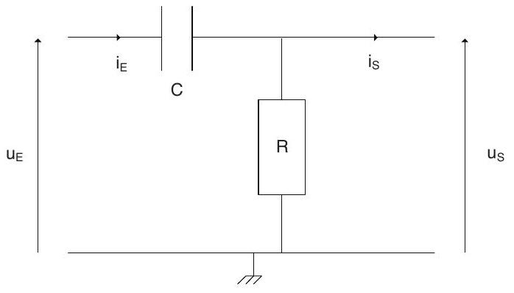
Figure 8-1 - Filtre $n^{∘}1$
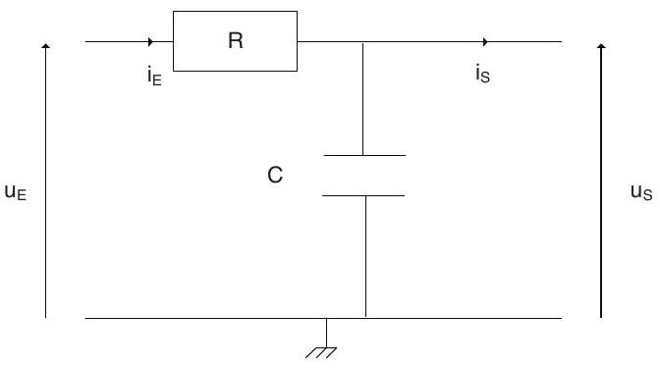
Figure 8-2 - Filtre $n^{∘}2$
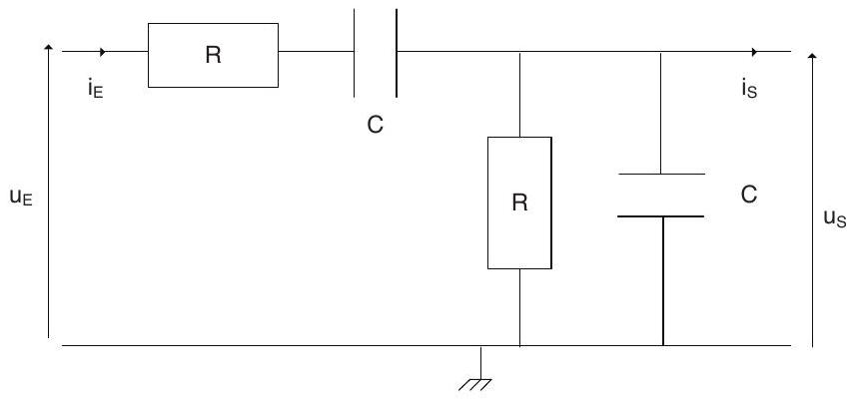
Figure 8-3 - Filtre $n^{∘}3$
D8. Analyser le comportement à basses et hautes fréquences des 3 quadripôles. Lequel de ces quadripôles réalise la fonction de filtrage désirée ?
D9. Déterminer l'expression de la fonction de transfert harmonique du filtre choisi. Exprimer la pulsation de coupure $ω_{C}$ du filtre en fonction de $R$ et $C$.
D10. On désire atténuer d'un facteur 100 l'amplitude de la composante haute fréquence du signal $u_{e}(t)$, déterminer la valeur de la pulsation de coupure $ω_{C}$ du filtre. Quel est alors la valeur du facteur d'atténuation de la composante basse fréquence du signal ? Commenter.
DEUXIÈME PARTIE DÉTERMINATION EXPÉRIMENTALE DES PARAMÈTRES PHYSIQUES DE LA MOTORISATION DU ROBOT
La motorisation du robot est assurée par une machine à courant continu M.C.C. à aimants permanents. La M.C.C. entraîne les roues motrices du robot par l'intermédiaire d'un réducteur. Un capteur de vitesse de rotation placé sur l'arbre de la M.C.C. permet de réaliser un asservissement (non étudié ici) en vitesse du robot.
La mise en place d'un asservissement nécessite une connaissance précise du comportement électrique et mécanique de la motorisation du robot. Pour cela, on réalise plusieurs essais afin d'en déterminer expérimentalement les paramètres caractéristiques :
- $ϕ$ constante de proportionnalité entre la force contre-électromotrice $E$ et la vitesse de rotation angulaire $Ω→$ essai à vide
- $R$ résistance électrique de l'induit $→$ essai à rotor bloqué
- $L$ inductance d'induit $→$ essai à rotor bloqué
- J moment d'inertie ramené sur l'arbre de la M.C.C. de l'ensemble des masses que constitue le robot $→$ essai de lâché
Les caractéristiques de la machine à courant continu sont :
- Tension nominale d'induit : $U_{n}=12 V$
- Courant nominal d'induit : $I_{n}=1,8 A$
- Vitesse nominale : $N_{n}=1500tr/min$.
E/ ESSAI À ROTOR BLOQUÉ
On effectue un essai à rotor bloqué. L'enregistrement de la tension $u(t)$ aux bornes de la M.C.C. et du courant i ( $t$ ) sont présentés sur la figure 10.
Figure 10 - Evolution temporelle de la tension $u(t)$ et du courant $i(t)$
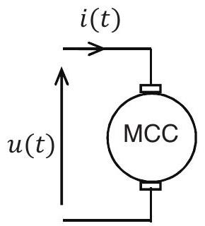
Figure 10 - Evolution temporelle de la tension $u(t)$ et du courant $i(t)$
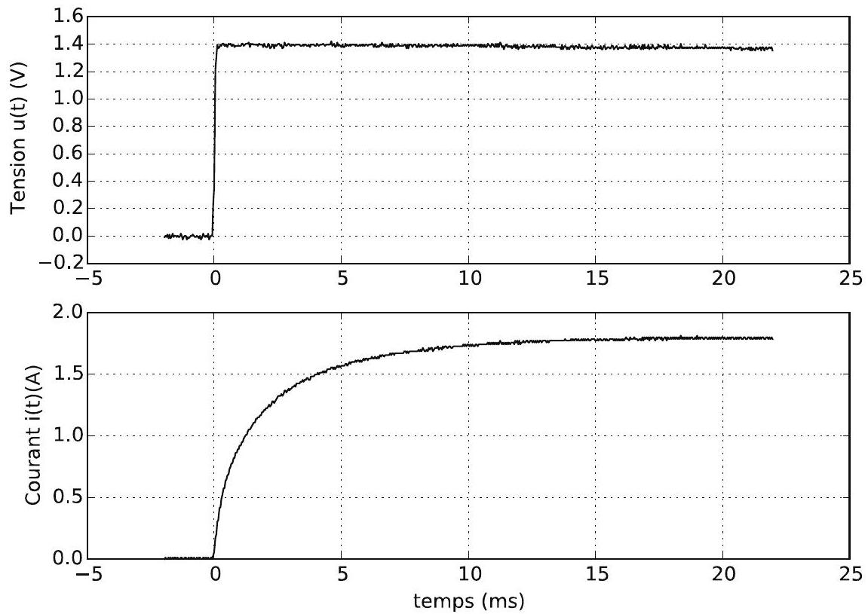
E1. Donner le schéma électrique équivalent de l'induit d'une M.C.C. dans le cas général puis dans le cadre d'un essai à rotor bloqué.
E2. À partir des graphes de $i(t)$ et $u(t)$, proposer et mettre en œuvre une méthode permettant de déterminer la résistance $R$ et l'inductance $L$ du bobinage du moteur.
E3. Pourquoi cet essai doit-il être réalisé sous tension réduite ?
Afin d'améliorer la précision sur la mesure de la résistance $R$ on enregistre dix mesures du courant $i$ et de la tension $u$ en régime permanent. Les résultats ont été stockés par le système d'acquisition dans le fichier mesures.txt.
Les programmes suivants permettent de lire le fichier et d'affecter dans deux listes les valeurs de $u(t)$ et $i(t)$ en régime permanent, notées $U$ et $I$.
Dans le fichier mesures.txt, l'espace entre les valeurs de $u$ et les valeurs de $i$ est réalisé par une tabulation, caractère $∖t$.
Figure 11 - Contenu du fichier mesures.txt
$$U(V)$$ | $$I(A)$$
1.378 | 1.772
1.379 | 1.785
1.395 | 1.835
1.396 | 1.842
1.378 | 1.780
1.369 | 1.782
1.378 | 1.811
1.368 | 1.784
1.361 | 1.779
1.369 | 1.792

En python 3 |  | En scilab
fichier = open('mesures.txt','r') | 1 | fichier=mopen("mesures.txt","r")
ligne_titre = fichier.readline() | 2 | ligne_titre=mgetl(fichier,1)
donnees = fichier.readlines() | 3 | donnees=mgetl(fichier)
fichier.close() | 4 | mclose("mesures.txt")
 | 5
serie1=[] | 6 | serie1=[]
serie2=[ ] | 7 | serie2=[]
for element in donnees: | 8 | for i=1:10
ligne=element.split('\t') | 9 | ligne=msscanf(lignes(i),' %s %s')
serie1... | 10 | serie1...
serie2... | 11 | serie2...
 | 12 | end

À la première itération de la boucle for le contenu de la variable ligne est le suivant:
En python | En scilab
$$\left[ ^{′}1.378 ^{′}, ^{′}1.772∖n^{′}\right]$$ | $$^{′}1.378 ^{′}, ^{′}{1.772}^{′}$$

E4. Quel est le type de la variable ligne ? Au cours de ce programme combien de fois la variable ligne est-elle affectée ?
E5. On désire stocker sous forme de liste de flottants les valeurs du courant $i$ et de la tension $u$ respectivement dans les variables serie1 et serie2. Pour cela, compléter les lignes 10 et 11.
Afin d'estimer au mieux la valeur de $R$, on réalise une étude statistique.
E6. Écrire une fonction calcul_R(valeurs_U, valeurs_I) qui prend comme argument les deux listes valeurs_U et valeurs_I contenant les valeurs de $U$ et $I$ et qui retourne une liste contenant les valeurs des résistances $R=U/I$.
E7. Écrire une fonction moyenne(valeurs_R) qui retourne la moyenne $\overset{‾}{R}$ des $N$ valeurs de $R$ notées $R_{j}$ contenues dans la liste valeurs_R.
E8. La meilleure estimation de l'écart-type (de répétabilité) $σ(R)$ sur la mesure de $R$ est donnée par la relation.
$$σ(R)=\sqrt{\frac{\sum_{j=1}^{N}{ } {\left(R_{j}−\overset{‾}{R}\right)}^{2}}{N−1}}.$$
Quelle est la différence entre l'écart-type $σ(R)$ et l'incertitude-type $u_{A}(R)$ ? Préciser la relation entre ces deux grandeurs. Écrire une fonction incertitude_type(valeurs_R) qui retourne $u_{A}(R)$.
L'application de ces fonctions donne le résultat suivant :
En python 3 |  | En scilab
>>>valeurs_R=calcul_R(serie1,serie2) | 1 | -->valeurs_R=calcul_R(serie1,serie2)
>>>moyenne(valeurs_R) | 2 | -->moyenne(valeurs_R)
0.7667395640895386 | 3 | 0.7667396
>>>incertitude_type(valeurs_R) | 4 | -->incertitude_type(valeurs_R)
0.002043940093438388 | 5 | 0.0020439

E9. En déduire la valeur de $R$ en précisant l'incertitude élargie correspondant à un niveau de confiance de $95\%$. Que représente l'incertitude élargie?
E10. Du point du vue du codage des nombres flottants en machine, comment justifier la différence du nombre de chiffres significatifs fournis par scilab et python ?
F/ ESSAI À VIDE EN FONCTIONNEMENT GÉNÉRATEUR
Au cours de cet essai, la M.C.C. fonctionne en génératrice à vide ; aucune charge électrique n'est connectée. L'arbre est mis en rotation par un dispositif mécanique extérieur. On mesure pour différentes valeurs de la vitesse angulaire de rotation $Ω$ de la M.C.C., la tension E générée à ses bornes. Le capteur de vitesse fournit une tension alternative dont la fréquence $f$ en hertz est 30 fois la fréquence de rotation $n$ de la M.C.C. en tours par seconde.
F1. Quelles sont les expressions de la vitesse angulaire de rotation $Ω$ (en rad. $s^{−1}$ ) et de la fréquence de rotation $N($ en $tr/min)$ en fonction de la fréquence $f$ mesurée ?
Figure 12 - Schéma de montage de l'essai à vide
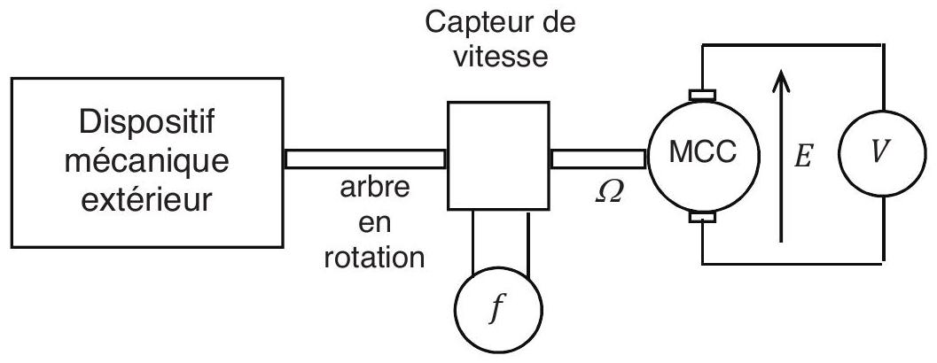
Mesure $k:$ | 1 | 2 | 3 | 4 | 5 | 6 | 7 | 8 | 9 | 10
$$E_{k}(enV)$$ | 1,0293 | 2,2551 | 3,4583 | 4,7254 | 5,946 | 7,162 | 8,338 | 9,098 | 10,686 | 12,027
$$f_{k}(en Hz)$$ | 76,80 | 167,24 | 256,34 | 350,48 | 442,3 | 535,1 | 625,8 | 684,9 | 807,6 | 910,4
$$u_{k}(E)(enmV)$$ | 0,4 | 0,8 | 1,1 | 1,5 | 3 | 3 | 4 | 4 | 4 | 5

On désire, à l'aide de ces mesures, déterminer la constante de proportionnalité $ϕ$ entre la force contre électromotrice $E$ et la vitesse angulaire de rotation $Ω$ de la M.C.C. :
$$E=ϕΩ.$$
Pour cela les données expérimentales ont été reportées sur un graphe $E=f(Ω)$ de la figure 13.
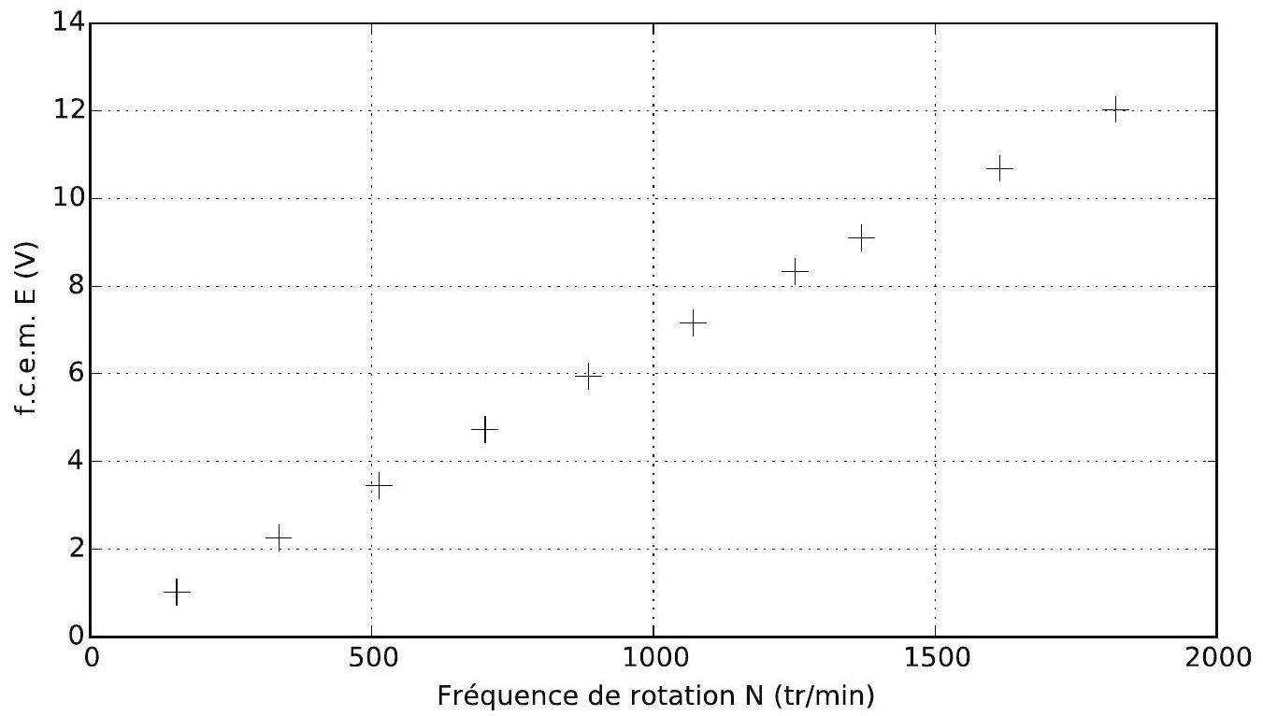
Figure 13 - Force contre-électromotrice $E$ en fonction de la fréquence de rotation $N$
Au cours de la $8^{\text{ème }}$ mesure, on visualise sur le voltmètre la valeur de $E$ :
Affichage : 9,098 V
Données constructeurs : calibre 50 V incertitude de construction 0,05%+2 NUR
L'incertitude de construction s'exprime en pourcentage de la valeur lue (%L) plus un certain nombre NUR d'unités de représentation (l'unité de représentation est la plus petite valeur que l'affichage numérique peut donner dans le calibre utilisé).
Sous forme mathématique, on a :
$$Δx=\%L\text{ de la lecture }(x)+\text{ nombre NUR d'unités de représentation }$$
F2. En utilisant la notice du voltmètre, déterminer l'incertitude de construction sur la $8^{\text{ème }}$ mesure de $E$ et retrouver l'ordre de grandeur de l'incertitude-type $u_{8}$ sur la mesure de $E$ figurant dans le tableau.
Afin de déterminer la constante $ϕ$, on procède par régression linéaire. À l'aide de la méthode des moindres carrés, on cherche à faire passer une droite d'équation $y=ϕΩ$ au plus proche du nuage de points ( $Ω_{k},E_{k}$ ). Pour cela, on utilise le critère classique qui consiste à minimiser la somme $S$ des distances $E_{k}−ϕΩ_{k}$ des points expérimentaux à la droite
$$S(ϕ)=\sum_{k=1}^{N}{ }{\left(E_{k}−ϕΩ_{k}\right)}^{2}.$$
Ce critère accorde la même importance à tous les points expérimentaux, alors qu'il est important de privilégier les points de mesure pour lesquels l'incertitude-type $u_{k}$ est minimale, c'est à dire ceux qui sont obtenus avec la meilleure précision.
Pour remédier à ce problème, on choisit de pondérer chacun des termes de la somme $E_{k}−ϕΩ_{k}$ par l'inverse de l'incertitude-type $u_{k}$ sur la mesure de $E_{k}$, afin de minimiser la somme $S$
$$S(ϕ)=\sum_{k=1}^{N}{ }\frac{1}{u_{k}^{2}}{\left(E_{k}−ϕΩ_{k}\right)}^{2}.$$
F3. Montrer que lorsque $S(ϕ)$ est minimale, $ϕ$ est donnée par la relation
$$ϕ=\frac{\sum_{k=1}^{N}{ } \frac{E_{k}Ω_{k}}{u_{k}^{2}}}{\sum_{k=1}^{N}{ } \frac{Ω_{k}^{2}}{u_{k}^{2}}}.$$
L'incertitude-type sur la détermination de $ϕ$ est donnée par
$$u^{2}(ϕ)=\frac{1}{\sum_{k=1}^{N}{ } \frac{Ω_{k}^{2}}{u_{k}^{2}}}.$$
La fonction regression_linaire( $x,y,u$ ), définie ci-dessous, prend comme argument trois listes de même taille contenant les valeurs expérimentales $Ω_{k}$ pour la liste $x,E_{k}$ pour la liste $y$, $u_{k}$ pour la liste u.
En python 3 |  | En scilab
def regression_lineaire(x,y,u): | 1 | function[phi,u]=regression_lineaire( $x,y,u$ )
c1=0 | 2 | $$c1=0$$
c2 $=0$ | 3 | $$c2=0$$
$$n=len(x)$$ | 4 | $n=$ length ( $x$ )
for i in range(n): | 5 | for $i=1:n$
c1=c1+x[i]*y[i]/u[i]**2 | 6 | c $1=c1+x(i)∗y(i)/u(i) ^{∧}2$
c2 $=c2+(x[i]/u[i])∗∗2$ | 7 | $$c2=c2+(x(i)/u(i))^{∧}2$$
 | 8 | end
phi=c1/c2 | 9 | phi=c1/c2,
$$u=1/c2∗∗0.5$$ | 10 | $$u=(1/c2)^{∧}0.5$$
return [phi,u] | 11 | endfunction

F4. On suppose que, suite à une erreur, les trois listes $x,y$ et $z$ ne possèdent pas toutes le même nombre d'éléments. Que se passe-t-il au moment de l'exécution de la fonction si la liste la plus longue est x ?
L'exécution de la fonction regression_lineaire donne $ϕ=6,98mV$.min/tr. On se propose d'étudier la validité du modèle linéaire obtenu. Pour cela, on visualise graphiquement, pour chaque mesure, l'écart $ε_{k}=E_{k}−ϕΩ_{k}$ sur la figure 14.
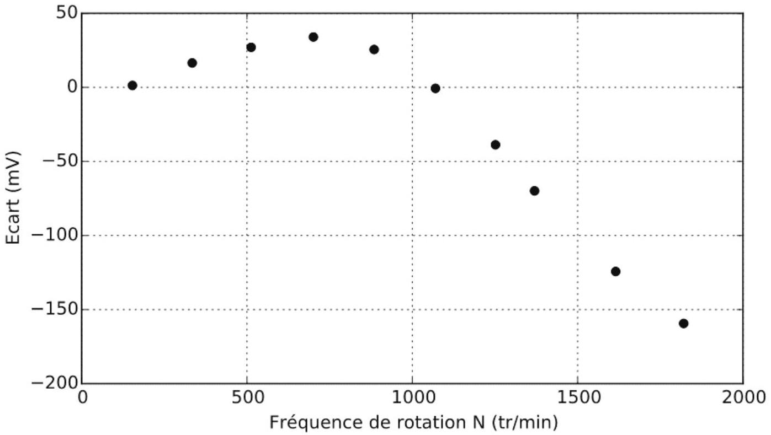
Figure 14 - Écart $ε_{k}=E_{k}−ϕΩ_{k}$ pour chaque mesure
F5. Proposer et expliquer un algorithme qui permet de vérifier au sens strict si la valeur absolue de chaque écart $\left|ε_{k}\right|$ reste inférieure à l'incertitude-type $u_{k}$. Ecrire une fonction python ou scilab qui retourne le nombre de mesures ne vérifiant pas ce critère.
F6. Par analyse graphique de la figure 14 , évaluer le nombre de mesures qui ne respectent pas le critère, conclure sur la validité du modèle linéaire.
G/ ESSAI DE LÂCHÉ
La machine à courant continu est alimentée par une source de tension et tourne à sa vitesse de rotation nominale. A l'instant $t=0$, la M.C.C. est déconnectée de la source de tension. On enregistre l'évolution de sa vitesse angulaire de rotation $Ω(t)$.
On note $C_{r}=C_{r0}+fΩ$ le couple de frottement ramené sur l'arbre moteur, où $C_{r0}$ est le couple de frottement sec et $f$ le coefficient de frottement visqueux. Le moment d'inertie ramené sur l'arbre de la M.C.C. de l'ensemble des masses que constitue le robot est noté J.
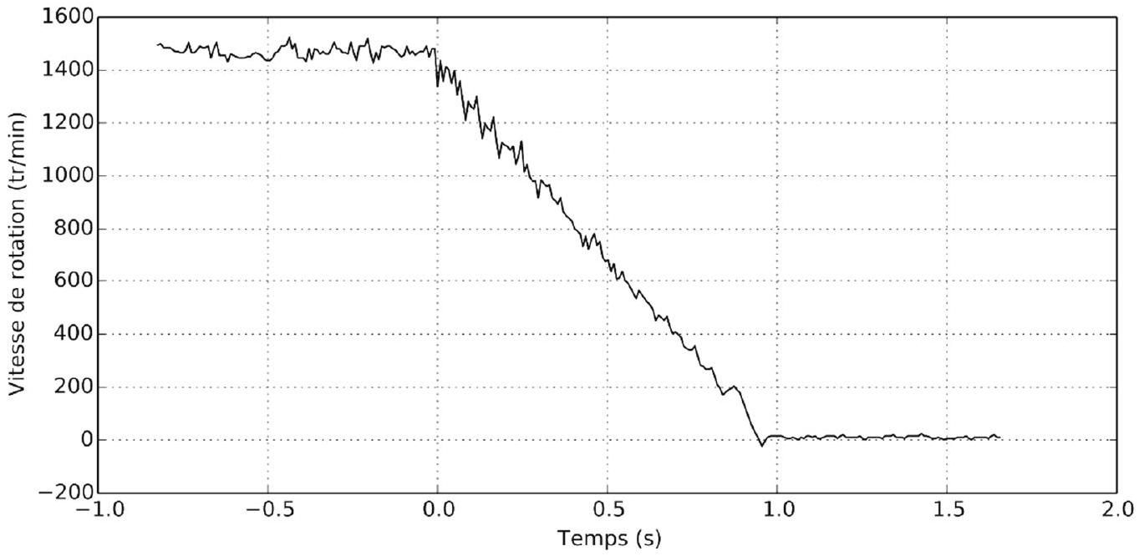
Figure 15 - Essai de lâché
G1. Déterminer l'équation différentielle régissant l'évolution temporelle de $Ω(t)$ pour $t≥0$. À partir du relevé, que peut-on dire de la valeur de $f$ ?
Un essai non étudié ici nous permet de déterminer $C_{r0}=8mN.m$.
G2. Proposer une méthode de mesure du moment d'inertie $J$. Calculer la valeur expérimentale de $J$ à l'aide du relevé de la figure 15.
On mesure pour la M.C.C. un diamètre de 4 cm et une masse de 160 g .
G3. En précisant les hypothèses retenues, déduire de ces mesures une estimation de la valeur du moment d'inertie $J$ du moteur. Comparer à la valeur expérimentale obtenue.
TROISIÈME PARTIE ANNEXES
EXTRAITS DE DOCUMENTATIONS POUR LIRE DANS UN FICHIER
a) En Python
f=open(name[ , mode[ , buffering ]])
Open a file, returning an File type object f . If the file cannot be opened, IOError is raised. name is the file name to be opened, and mode is a string indicating how the file is to be opened. The most commonly-used values of mode are ' $r$ ' for reading, ' $w$ ' for writing (truncating the file if it already exists), and ' a ' for appending.
f.readline()
Reads a single line from the file ; a newline character ( $∖n$ ) is left at the end of the string, and is only omitted on the last line of the file if the file doesn't end in a newline. If f.readline() returns an empty string, the end of the file has been reached, while a blank line is represented by $∖n$, a string containing only a single newline.
f.readlines()
Return a list of lines from the stream.
f.close()
When you're done with a file, call this function to close it and free up any system resources taken up by the open file. After calling f.close(), attempts to use the file object will automatically fail.
b) En Scilab
fd = mopen(file [, mode ])
opens a file in Scilab fd, a scalar : a file descriptor (it's a positive integer). file : a character string containing the path of the file to open. mode : a character string specifying the access mode requested for the file. The parameter can have one of the following values : r : opens for reading (default). The file must exist, otherwise it fails. w : opens for writing. If the file exists, its contents are destroyed. a : opens for appending. It creates the file if it does not exist.
mclose(fd)
closes an opened file. fd, a scalar : the fd parameter returned by the function mopen is used as a file descriptor.
txt = mgetl(file_desc [,m])
mgetl function allows to read a lines from an text file. file_desc, a character string giving the file name or an integer giving a logical unit returned by mopen. $m$, an integer scalar : a number of lines to read. Default value is -1 . txt , a column vector of strings. If m is omitted or is -1 all lines till end of file occurs are read. If $m$ is given mgetl tries to read exactly $m$ lines.
SYNTAXES PYTHON ET SCILAB
En python, certaines des fonctions suivantes sont définies dans la librairie numpy.
 | En python 3 | En scilab
Convertir une chaîne de caractères en flottant | float('14.32')  float('-4.32 \n') | Evstr('14.32')
Liste de valeurs équiréparties de 0 à 4 par pas de 0.1 | linspace(0,4,41) | 0:0.1:4
Caractères spéciaux | tabulation : $∖t$ | Retour à la ligne : $∖n$
Tracé de y en fonction de x | plot(x,y) | plot(x,y)

